Распространенные архитектуры нейронных сетей:

* Perceptron, Multy Layer Perceptron (MLP)

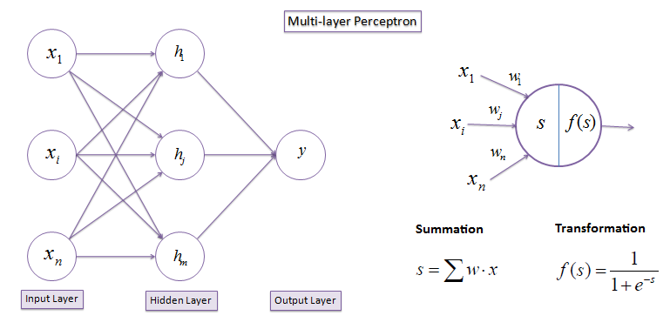

Перцептрон является одной из первых моделей искусственной нейронной сети, состоит из трёх типов элементов, а именно: поступающие от датчиков сигналы передаются ассоциативным элементам, а затем, реагирующим элементам. Таким образом, перцептроны позволяют создать набор “ассоциаций” между входными стимулами и необходимой реакцией на выходе. Структура, состоящая более чем из одного слоя A-элементов (скрытого слоя), называется многослойным перцептроном.
Две основные проблемы перцептрона :
Большое число параметров - сеть, у которой много параметров, имеет дополнительную склонность переобучаться. Она может обучиться классифицировать то, чего в реальности не существует (шумы). Сеть с избыточным числом параметров не сможет нормально работать с тестовыми входными значениями, даже если запомнит обучающие примеры.
Затухающие градиенты - когда в нейросети много слоев, от градиента в самом конце может остаться очень-очень маленькая часть. В этом случае веса на входе будет практически невозможно изменить потому, что этот градиент практически исчез.

Практическое применение перцептрона:

В чистом виде такие сети используются редко, но их часто комбинируют с другими типами для получения новых.

* Recursive neural network (RvNN)

Рекурсивная нейронная сеть — тип глубокой нейронной сети, сформированный при применении одних и тех же наборов весов рекурсивно над структурой - выходной сигнал одного модуля часто подаётся на вход другому модулю того же типа. Иногда их ещё называют нейронными сетями древовидной структуры (tree-structured neural networks).

Схема работы рекурсивной нейронной сети:

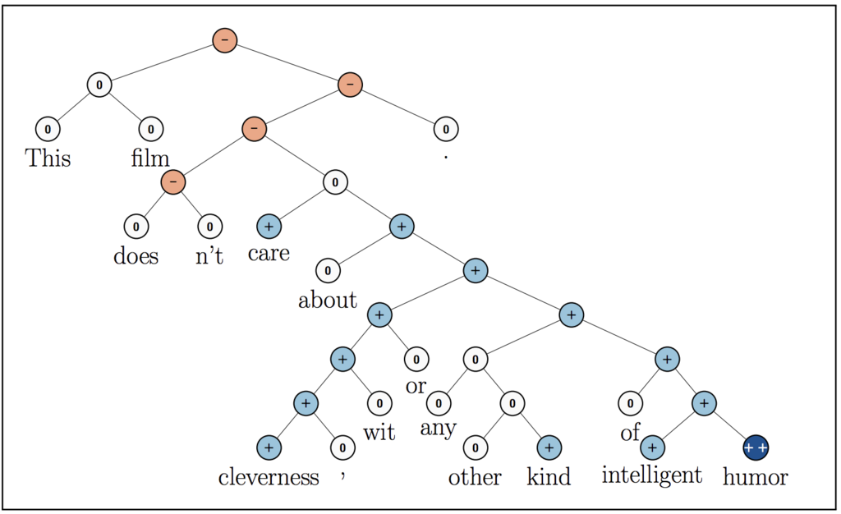

Практическое применение перцептрона:
Обработка естественного языка

* Recurrent Neural Networks (RNN)
Рекуррентная нейронная сеть, в отличие от прямой нейронной сети, является вариантом рекурсивной нейронной сети, в которой связи между нейронами — направленные циклы. Последнее означает, что выходная информация зависит не только от текущего входа, но также от состояний нейрона на предыдущем шаге. Теоретически RNN могут использовать информацию в произвольно длинных последовательностях.
Большой сложностью сетей RNN является проблема исчезающего (или взрывного) градиента, которая заключается в быстрой потере информации с течением времени. Конечно, это влияет лишь на веса, а не состояния нейронов, но ведь именно в них накапливается информация.

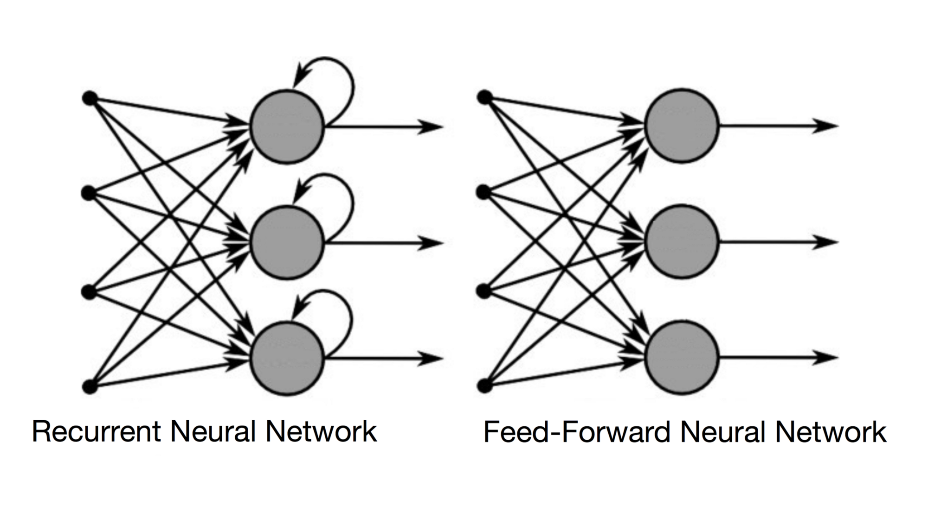

* Long Short-Term Memory (LSTM)
Сеть долгой краткосрочной памяти — разновидность архитектуры рекуррентной нейросети, созданная для более точного моделирования временных последовательностей и их долгосрочных зависимостей, чем традиционная рекуррентная сеть. LSTM-модуль — это рекуррентный модуль сети, способный запоминать значения как на короткие, так и на длинные промежутки времени. LSTM-сеть не использует функцию активации в рекуррентных компонентах, сохраненные значения не модифицируются, а градиент не стремится исчезнуть во время тренировки. Часто LSTM применяется в блоках по несколько элементов. Эти блоки состоят из 3 или 4 затворов (например, входного, выходного и гейта забывания), которые контролируют построение информационного потока по логистической функции.

Практическое применение рекуррентных нейронных сетей и сеть долгой краткосрочной памяти:
распознавание речи

распознавание рукописного текста

лингвистическое моделирование

* Encoder-Decoder

Автоэнкодеры — это нейронные сети прямого распространения, которые восстанавливают входной сигнал на выходе. Внутри у них имеется скрытый слой, который представляет собой код, описывающий модель. Автоэнкодеры конструируются таким образом, чтобы не иметь возможность точно скопировать вход на выходе. Обычно их ограничивают в размерности кода (он меньше, чем размерность сигнала) или штрафуют за активации в коде. Входной сигнал восстанавливается с ошибками из-за потерь при кодировании, но, чтобы их минимизировать, сеть вынуждена учиться отбирать наиболее важные признаки.
Автоэнкодеры состоят из двух частей: энкодера g и декодера f. Энкодер переводит входной сигнал в его представление (код): h = g(x), а декодер восстанавливает сигнал по его коду: x = f(h)

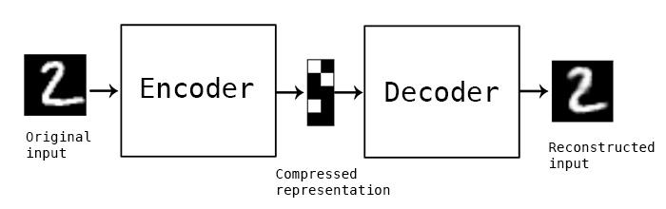

Практическое применение автоэнкодера:

сглаживание шума
изменение размерности

* Convolutional Neural Network (CNN)

Сверточная нейронная сеть - нейронная сеть, содержащая один или более объединенных или соединенных сверточных слоев и полносвязные слои на выходе.

Состав cnn:

Свёрточные слои: каждая плоскость в свёрточном слое — это один нейрон, являющийся матричным фильтром небольшого размера (например, 5x5).
Обычно представляются в виде набора плоскостей или объемов. Каждая плоскость на таком рисунке или каждый срез в этом объеме — это, по сути, один нейрон, который реализует операцию свертки.
Слои субдискретизации (subsampling, spatial pooling): уменьшают размер изображения (например, в 2 раза). По сути, усреднение, чуть более сложное.
Полносвязные слои (MLP) на выходе модели (используются для классификации).
Обычно для классификации используется перцептрон.

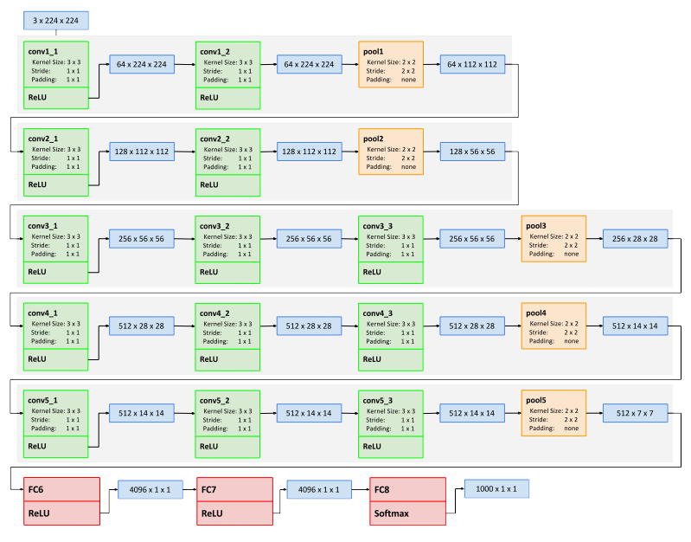

Структура cnn-сети VGG16

преимущества сверточных нейронных сетей:
У сверточных нейронных сетей сильно меньше параметров, чем у обычной полносвязной сети. Если сравнивать сверточную нейросеть с близкой полносвязной нейросетью, у которой будет такой же вход, такой же выход, такое же число слоев и нейронов, то выяснится, что число параметров в такой нейросети уменьшилось больше, чем на порядок.
Сеть с меньшим числом параметров обучается намного проще.

Сверточные нейросети решают 3 основные задачи:

- Классификация.
- Детекция.
- Сегментация.

Типы cверточных нейронных сетей :

1. - Fully-convolutional networks (FCN)
Сверточная нейросеть, с отсуствующим полносвязным слоем на выходе.
Такая архитектура позволяет работать с изображениями произвольного размера и выдавать тепловую карту классификаци. К пример, сверточная нейросеть, обученная классификации определенного признака, но преобразованная в FCN, будет выдавать тепловую карту изображения на выходе (heatmap). Данная карта классификации может быть использована для определения места нахождения объекта на картинке.

2. - Region-based Convolutional Network(RCNN)

Rcnn – модификациия сверточной нейронной сети, позволяющая осуществлять поиск объекта на изображении. В данной архитектуре на вход CNN подается не всё изображение целиком, а предварительно выделенные другим способом регионы, на которых предположительно имеются какие-то объекты. Для сегментации входного изображения был выбран алгоритм Selective search .

Полученные при помощи Selective Search регионы могут содержать объекты не целиком. Считать ли регион содержащим объект или нет, опредиляется по метрике Intersection over Union (IoU). Эта метрика представляет собой отношение площади пересечения прямоугольного региона-кандидата с прямоугольником, на самом деле обхватывающим объект, к площади объединения этих прямоугольников. Если отношение превосходит заданную пороговую величину, регион-кандидат считается содержащим нужный объект.
IoU так же использовался для отсеивания избыточного количества регионов, содержащих определённый объект (non-maximum suppression). Если IoU некоторого региона с регионом, получившим для того же объекта максимальный результат, был выше некоторого порога, первый регион просто отбрасывался.

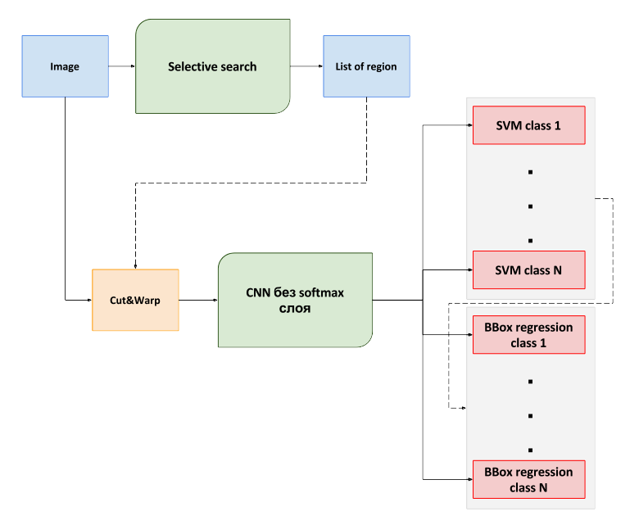

Схема работы r-cnn.

Таким образом, процедуру детектирования объектов сетью R-CNN можно разделить на следующие шаги:
- Выделение регионов-кандидатов при помощи Selective Search.
- Преобразование региона в размер, приемлимый для CNN
- Получение при помощи CNN вектора признаков.
- Проведение N бинарных классификаций каждого вектора признаков при помощи N линейных SVM.
- Линейная регрессия параметров рамки региона для более точного охвата объекта
Основной недостаток r-cnn - производительность модели R-CNN невысока: алгоритм selective search генерирует примерно 2000 претендентов на изображении, и каждый претендент должен быть пропущен через свёрточную сеть, чтобы вычислить для него вектор особенностей. Процесс этот достаточно затратный, особенно для сетей с большим числом свёрточных слоёв.

3.- Fast r-cnn
Fast R-CNN – улучшенная архитектура r-cnn; ускоряет процесс за счёт двух модификаций:
Через CNN пропускается входное изображение целиком, а не каждый из 2000 регионов-кандидатов по отдельности. Последний max-pool слой заменен на слой нового типа Roi pooling - предложенные регионы накладываются на полученную общую карту признаков.
Вместо независимого обучения трёх моделей (CNN, SVM, bbox regressor) совместить все процедуры тренировки в одну.
Roi pooling слой принимает на вход карту особенностей, полученную от последнего свёрточного слоя нейронной сети, и Roi претендента (в координатах изображения). Roi преобразуется из координат изображения в координаты на карте особенностей и на полученный прямоугольник накладывается сетка W x H с наперед задаными размерами (например, для VGG16 авторы статьи предлагают W = H = 7). Делается max pooling по каждой ячейке этой сетки. Таким образом RoI pooling слой преобразует вектор особенностей произвольного прямоугольника из исходного изображения в вектор особенностей фиксированной размерности.
После Roi pooling слоя данные через два полносвязных слоя подаются параллельно на:
softmax слой для оценки принадлежности данного претендента одному из классов объектов,
слой реализующий регрессию, которая уточняет BBox объекта.

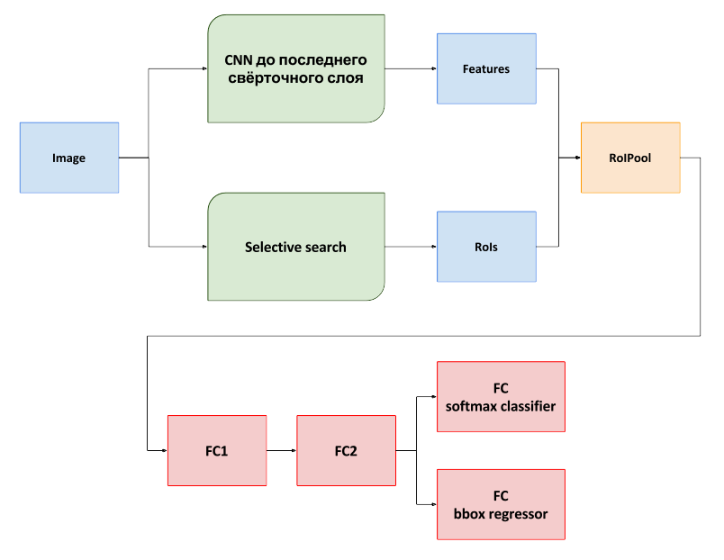

Схема работы fast r-cnn.

Недостаток: механизм генерации регионов-кандидатов
4. - faster r-cnn

Faster r-CNN – архитектура в которой вычисление регионов-кандидатов осуществляется при помощи модуля под названием Region Proposal Network (RPN), (алгоритм предложен командой из Microsoft Research).
Карта особенностей, полученная от свёрточной сети подается на свёрточный слой с ядром размера 3х3. А выход этого свёрточного слоя параллельно подается на два свёрточных слоя с ядром размера 1х1. Первый слой rpn_cls_score (полносвязный классификатор, который применяется для каждого вектора особенностей сформированного слоем rpn_conv) выдает k пар - вероятности наличия или отсутствия объекта в соответствующем региона. Слой rpn_bbox_pred выдает k четверок (две координаты центра, масштаб и отношение сторон)- поправки для координат центра и размеров соответствующего региона претендента.

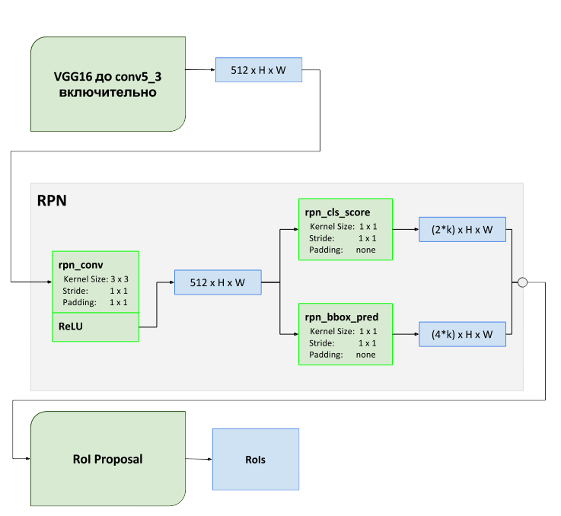
Схема использования RPN с VGG16

5. - mask r-cnn

Mask R-CNN развивает архитектуру Faster R-CNN путём добавления ещё одной ветки, которая предсказывает положение маски, покрывающей найденный объект, и, таким образом решает уже задачу instance segmentation. Маска представляет собой просто прямоугольную матрицу, в которой 1 на некоторой позиции означает принадлежность соответствующего пикселя объекту заданного класса, 0 — что пиксель объекту не принадлежит.
Одна из основных модификаций, возникших из-за необходимости предсказывать маску — изменение процедуры RoIPool(вычисляющей матрицу признаков для региона-кандидата) на тпроцедуру RoIAlign.
В RoIPool проблема решалась просто округлением дробных значений до целых. Такой подход нормально работает при выделении охватывающей рамки, но вычисленная на основе таких данных маска получается слишком неточной.
В противоположность этому, в RoIAlign не используется округление, все числа остаются действительными, а для вычисления значений признаков используется билинейная интерполяция по четырём ближайшим целочисленным точкам.
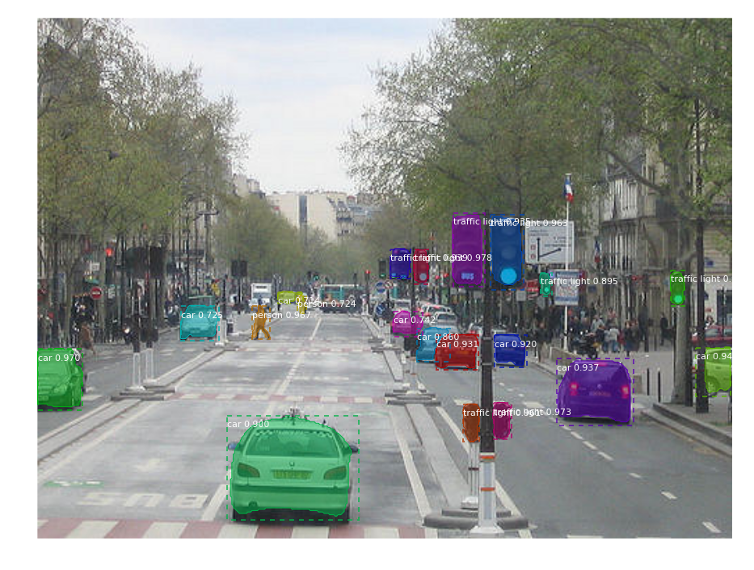

Применение Mask R-CNN

6. - YOLO

You Only Look Once – алгоритм, который позволяет производить быструю обработку изображений (порядка в 1000 раз быстрее, чем R-CNN и в 100 раз быстрее, чем Fast R-CNN), но с более низкой точностью.
YOLO решает задачу обнаружения, как задачу регрессии. Благодаря большой скорости обработки изображений она подходит для использования в системах реального времени.
YOLO делит изображение на решётку размера S*S . За обнаружение объекта ответственна та ячейка решётки, в которую попадает его центр. Каждая ячейка ищет B ограничивающих прямоугольников одного и того же класса. Прямоугольник характеризуется пятью числами – 4 координаты и уверенность в нём нейронной сети. На выходе система выдаёт тензор размера S*S*(B*5+C)(в оригинальной работе s=7 , B=5 , C – количество классов). YOLO накладывает сильные ограничения на пространственное расположение объектов. Из-за своей решётчатой структуры система не справляется с поиском мелких объектов, расположенными плотными группами.

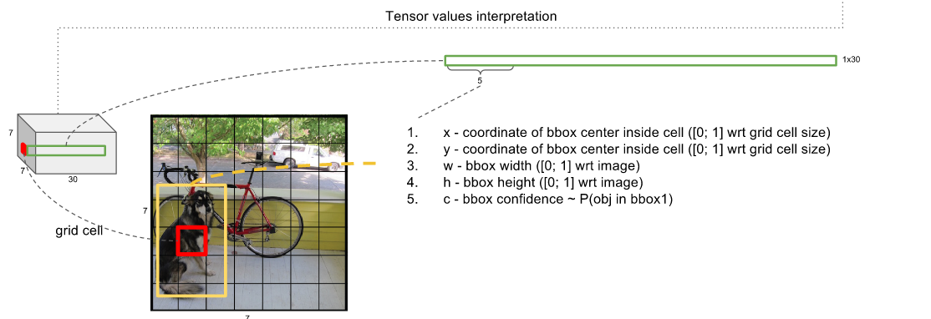

7. - Feature Pyramid Network

В Feature Pyramid Network карты признаков, извлечённые последовательными слоями CNN с уменьшающейся размерностью, рассматриваются как некая иерархическая «пирамида», называемая bottom-up pathway. При этом карты признаков и нижних, и верхних уровней пирамиды обладают своими преимуществами и недостатками: первые имеют высокое разрешение, но низкую семантическую, обобщающую, способность; вторые — наоборот.

Архитектура FPN позволяет объединить достоинства верхних и нижних слоёв при помощи добавления top-down pathway и lateral connections. Для этого карта каждого вышележащего слоя увеличивается до размера нижележащего и их содержимое поэлементно складывается. В итоговых предсказаниях используются результирующие карты всех уровней.

